OPĆINSKO VIJEĆE
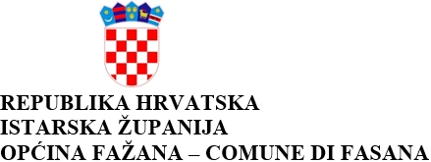

Temeljem čl. 38. Statuta Općine Fažana-Fasana („Službene novine Istarske županije“ br. 25/22) Općinsko vijeće Općine Fažana-Fasana na 5. sjednici održanoj __________ 2025., donosi

ZAKLJUČAK
o usvajanju Izvješća o izvršenju
Programa održavanja komunalne infrastrukture
za 2024. godinu

Članak 1.

Prihvaća se Izvješće o izvršenju Programa održavanja komunalne infrastrukture za 2024. godinu.

Izvješće iz prethodnog stavka ovog članka se prilaže i čini sastavni dio ovog zaključka.

Članak 2.

Ovaj zaključak stupa na snagu osmog dana od dana objave u "Službenim novinama Istarske županije".

KLASA:
URBROJ:
Fažana,

OPĆINSKO VIJEĆE
OPĆINE FAŽANA-FASANA
Predsjednik
Timotej Pejin

